前言

在使用vue一个多礼拜后，感觉现在还停留在初级阶段，虽然知道怎么和后端做数据交互，但是对于mounted这个挂载还不是很清楚的。放大之，对vue的生命周期不甚了解。只知道简单的使用，而不知道为什么，这对后面的踩坑是相当不利的。

因为我们有时候会在几个钩子函数里做一些事情，什么时候做，在哪个函数里做，我们不清楚。

于是我开始先去搜索，发现vue2.0的生命周期没啥文章。大多是1.0的版本介绍。最后还是找到一篇不错的（会放在最后）

vue生命周期简介

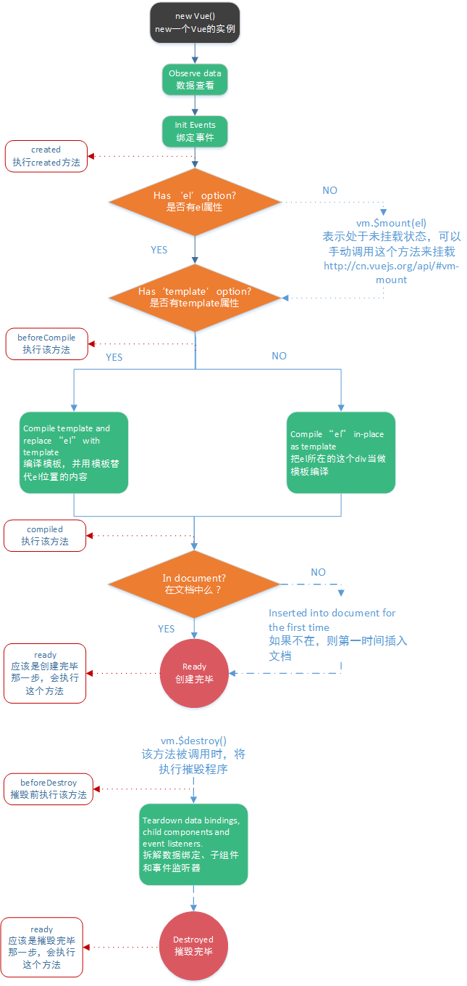

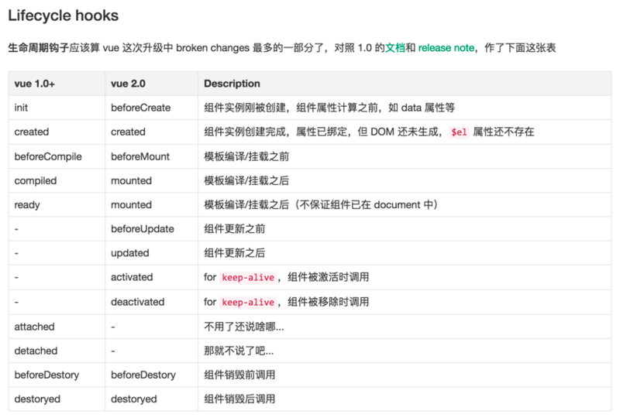

咱们从上图可以很明显的看出现在vue2.0都包括了哪些生命周期的函数了。

生命周期探究

对于执行顺序和什么时候执行，看上面两个图基本有个了解了。下面我们将结合代码去看看钩子函数的执行。

ps:下面代码可以直接复制出去执行

**<!DOCTYPE html>** <html> <head> <title></title> <script type="text/javascript" src="https://cdn.jsdelivr.net/vue/2.1.3/vue.js"></script> </head> <body> <div id="app"> <p>{{ message }}</p> </div> <script type="text/javascript"> **var** app = **new** Vue({ el: '#app', data: { message : "xuxiao is boy" }, beforeCreate: **function** () { console.group('beforeCreate 创建前状态===============》'); console.log("%c%s", "color:red" , "el : " + **this**.$el); //undefined console.log("%c%s", "color:red","data : " + **this**.$data); //undefined console.log("%c%s", "color:red","message: " + **this**.message) }, created: **function** () { console.group('created 创建完毕状态===============》'); console.log("%c%s", "color:red","el : " + **this**.$el); //undefined console.log("%c%s", "color:red","data : " + **this**.$data); //已被初始化 console.log("%c%s", "color:red","message: " + **this**.message); //已被初始化 }, beforeMount: **function** () { console.group('beforeMount 挂载前状态===============》'); console.log("%c%s", "color:red","el : " + (**this**.$el)); //已被初始化 console.log(**this**.$el); console.log("%c%s", "color:red","data : " + **this**.$data); //已被初始化 console.log("%c%s", "color:red","message: " + **this**.message); //已被初始化 }, mounted: **function** () { console.group('mounted 挂载结束状态===============》'); console.log("%c%s", "color:red","el : " + **this**.$el); //已被初始化 console.log(**this**.$el); console.log("%c%s", "color:red","data : " + **this**.$data); //已被初始化 console.log("%c%s", "color:red","message: " + **this**.message); //已被初始化 }, beforeUpdate: **function** () { console.group('beforeUpdate 更新前状态===============》'); console.log("%c%s", "color:red","el : " + **this**.$el); console.log(**this**.$el); console.log("%c%s", "color:red","data : " + **this**.$data); console.log("%c%s", "color:red","message: " + **this**.message); }, updated: **function** () { console.group('updated 更新完成状态===============》'); console.log("%c%s", "color:red","el : " + **this**.$el); console.log(**this**.$el); console.log("%c%s", "color:red","data : " + **this**.$data); console.log("%c%s", "color:red","message: " + **this**.message); }, beforeDestroy: **function** () { console.group('beforeDestroy 销毁前状态===============》'); console.log("%c%s", "color:red","el : " + **this**.$el); console.log(**this**.$el); console.log("%c%s", "color:red","data : " + **this**.$data); console.log("%c%s", "color:red","message: " + **this**.message); }, destroyed: **function** () { console.group('destroyed 销毁完成状态===============》'); console.log("%c%s", "color:red","el : " + **this**.$el); console.log(**this**.$el); console.log("%c%s", "color:red","data : " + **this**.$data); console.log("%c%s", "color:red","message: " + **this**.message) } }) </script> </body> </html>

create 和 mounted 相关

咱们在chrome浏览器里打开，F12看console就能发现

beforecreated：el 和 data 并未初始化

created:完成了 data 数据的初始化，el没有

beforeMount：完成了 el 和 data 初始化

mounted ：完成挂载

另外在标红处，我们能发现el还是 {{message}}，这里就是应用的 Virtual DOM（虚拟Dom）技术，先把坑占住了。到后面mounted挂载的时候再把值渲染进去。

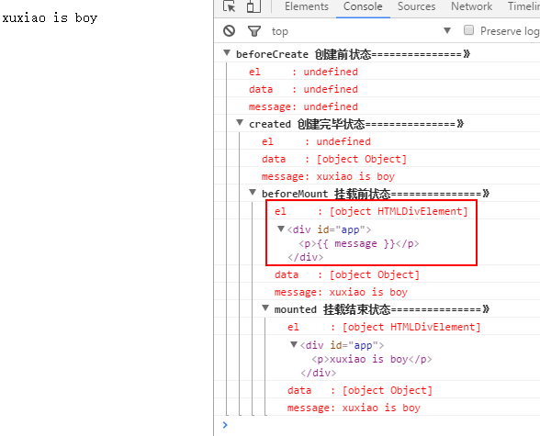

update 相关

这里我们在 chrome console里执行以下命令

app.message= 'yes !! I do';

下面就能看到data里的值被修改后，将会触发update的操作。

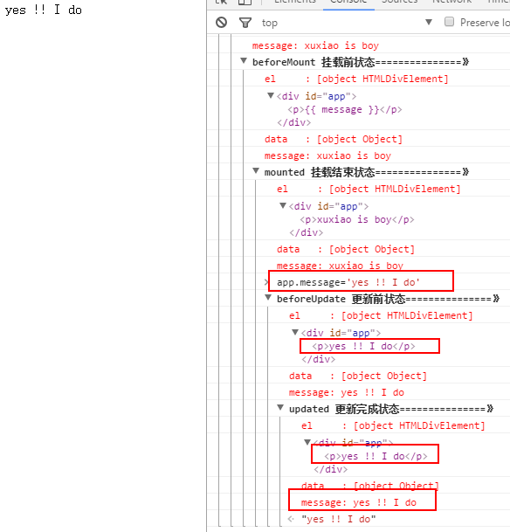

destroy 相关

有关于销毁，暂时还不是很清楚。我们在console里执行下命令对 vue实例进行销毁。销毁完成后，我们再重新改变message的值，vue不再对此动作进行响应了。但是原先生成的dom元素还存在，可以这么理解，执行了destroy操作，后续就不再受vue控制了。

app.$destroy();

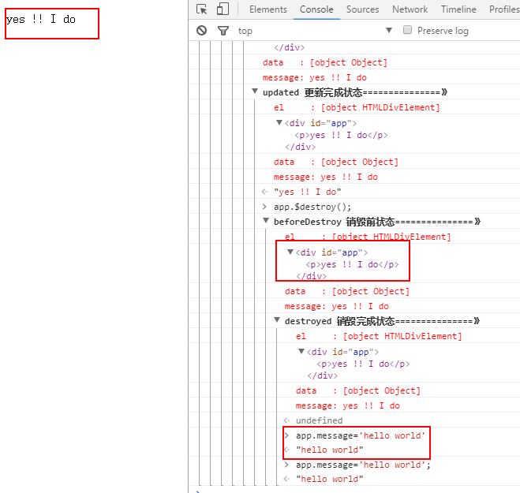

生命周期总结

这么多钩子函数，我们怎么用呢，我想大家可能有这样的疑问吧，我也有，哈哈哈。

beforecreate : 举个栗子：可以在这加个loading事件

created ：在这结束loading，还做一些初始化，实现函数自执行

mounted ： 在这发起后端请求，拿回数据，配合路由钩子做一些事情

beforeDestory： 你确认删除XX吗？ destoryed ：当前组件已被删除，清空相关内容